Implementação de um canal hidráulico experimental no laboratório de ecohidráulica e hidrobiologia

Jean Carlos Pianta Brisqueleal(PIBITI/CNPq/Unioeste), Leandro Fernandes Celestino, Adriano José Fuhr, Sergio Makrakis(Orientador), e-mail: sergio.makrakis@unioeste.br

Universidade Estadual do Oeste do Paraná/Centro de Engenharias e Ciências Exatas/Toledo-PR

Grande área e área: Ciências Agrárias - Recursos Pesqueiros e Engenharia de Pesca

Palavras-chave: Flume, Velocidade do fluxo, Defletores.

Resumo

Os empreendimentos hidrelétricos podem ser considerados um dos maiores responsáveis pelos impactos ocorridos nos cursos de água, principalmente para a fauna dos peixes. Nesses locais, após a construção da barragem, ocorre a formação de um reservatório, havendo a mudança das características naturais do ambiente, bloqueando as rotas migratórias, podendo ocasionar até o desaparecimento de espécies de peixes. Diante da barreira imposta pelas barragens por esses empreendimentos, os sistemas de transposição para peixes são projetados para restabelecer a conectividade longitudinal, constituindo uma ferramenta para a conservação das espécies de peixes migradores de longa distância. O uso de um flume em modelo reduzido pode apresentar características similares ao de um sistema de transposição para peixes em tamanho real, podendo ser usado para realizar testes e experimentos e apresentar resultados mais rápidos ao se testar diversos tipos de deflatores e as respectivas mudanças das velocidades do fluxo. Os resultados obtidos neste estudo, registam diferentes velocidades com o uso de três tipos de defletores: Tijolo, Pedra e Pedregulho. O defletor do tipo Tijolo foi o que proporcionou a maior redução da velocidade do fluxo no fundo, possivelmente por possuir uma maior área de resistência ao fluxo da água, no entanto, este alterou as velocidades de Meio e Superfície do flume.

Introdução

Nas últimas décadas os recursos hídricos continentais vêm sofrendo grandes impactos decorrentes do aumento populacional. As demandas por energia elétrica e alimentos tem gerado a necessidade de ampliação de usinas hidrelétricas. Uma consequência destes impactos relaciona-se á interferência das rotas migratórias dos peixes, como também alterações em seus habitats (Agostinho & Gomes, 2002).
No sentido de minimizar esses problemas, sistemas de transposição para peixes (STPs) foram projetados em barragens, com objetivo reestabelecer a conectividade longitudinal, podendo constituir uma ferramenta para a conservação das espécies de peixes migradores de longa distância (Makrakis et al., 2007; Aggostinho et al., 2007; Makrakis al 2010).

Materiais e Métodos

O flume ou canal hidráulico reduzido (CHR) contém 4,60m de comprimento, 0,25m de largura e 0,30m de altura, e foi posicionado no laboratório de Ovos e Larvas do Grupo de Pesquisa em Tecnologia de Produção e Conservação de Recursos Pesqueiros e Hídricos (GETECH), na Universidade Estadual do Oeste do Paraná (UNIOESTE), campus de Toledo. Utilizou-se Bomba de 2HP, marca Schneider, para manter o fluxo de água contínuo. Estabeleceu-se uma declividade de 0,625%.
Os defletores usados foram colocados dentro CHR, foram: Pedras (Figura 1b), Pedregulhos (Figura 1c) e Tijolos (Figura 1d).
As velocidades foram medidas usando um aparelho da marca SONTEK, modelo FlowTracker (Figura 1a). Foram medidas em quatro pontos no CHR e em diferentes profundidades, sendo elas: a 2,5cm, a 4,5cm e a 9,5cm de profundidade respectivamente denominados como Superfície, Meio e Fundo respectivamente. Foram realizadas medidas em quatro locais: a primeira a 110 cm da saída da água do CHR e as demais a cada 20 cm a montante. Previamente, foram realizadas medidas da velocidade do fluxo nesses pontos e locais, sem a colocação dos deflatores, com objetivo de estabelecer as medidas de referência. Após todas as medições das velocidades do fluxo, foram calculadas as médias e seus respectivos desvios padrões.
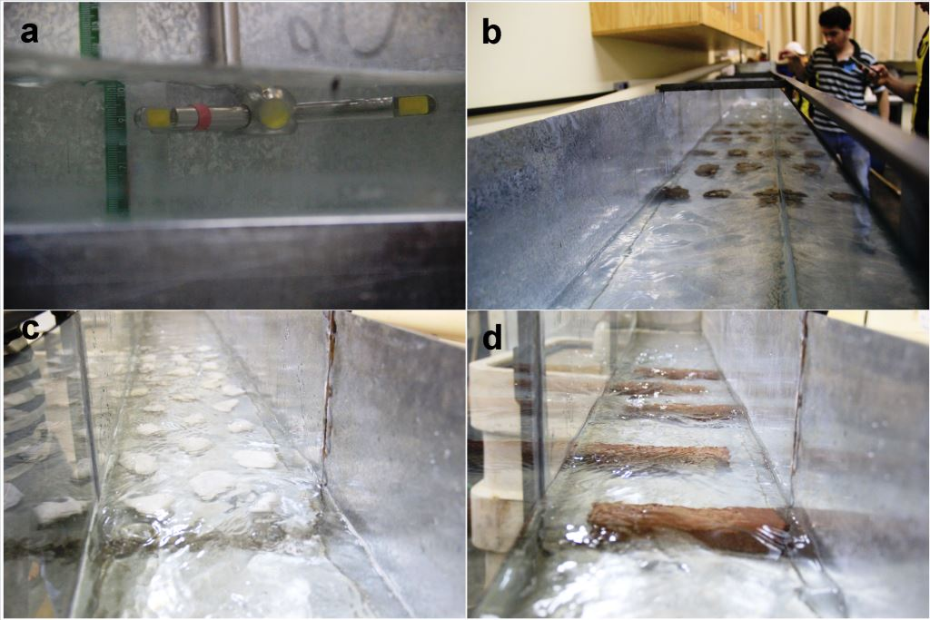
Figura 1 - Defletores no CHR. a) Flowtracker, b) pedras, c) pedregulho, d) tijolo
Resultados e Discussão

Os resultados das velocidades do fluxo medidos variaram em diferentes locais e com o tipo de defletor (Tabela 1). Na superfície, a maior velocidade encontrada foi com o defletor Tijolo, possivelmente possuir uma maior área de resistência, além deste alterou a hidrodinâmica da água, aumentando a velocidade do fluxo da água no Meio e na Superfície. A redução da velocidade de fluxo associada ao controle de turbulência é essencial para projetos de escadas para peixe (Sanagiotto et al., 2012). Nosso experimento conseguiu atingir velocidades de fluxo abaixo da requerida para diversas espécies de peixes (Haro et al., 2004; Santos et al., 2007).
No ponto do Meio, a maior velocidade medida foi com o uso do defletor tipo Tijolo, pelo fato deste possuir um tamanho podendo ter alterado o fluxo de água (Tabela 1). No ponto do Fundo, a maior velocidade foi encontrada quando não havia defletores no CHR, devido a não haver rugosidade que reduzisse o fluxo de água, fazendo com que a velocidade fosse alta e constante, não variando a média nos três pontos.

Tabela 1 Medidas da média e desvio padrão (DP) das velocidades do fluxo, em metros por segundo, nos locais pontos estabelecidos, com e sem defletores: Pedra, Pedregulho e Tijolo.
Pedra
 | 1ª | 2ª | 3ª | 4ª | Média | ± DP
Superfície | 0,424 | 0,450 | 0,358 | 0,385 | 0,404 | 0,035
Meio | 0,292 | 0,405 | 0,301 | 0,416 | 0,305 | 0,0611
Fundo | 0,087 | 0,095 | 0,156 | 0,127 | 0,116 | 0,0273
Pedregulho
 | 1ª | 2ª | 3ª | 4ª | Média | DP
Superfície | 0,362 | 0,423 | 0,370 | 0,378 | 0,383 | 0,0236
Meio | 0,341 | 0,368 | 0,351 | 0,361 | 0,355 | 0,0102
Fundo | 0,230 | 0,0104 | 0,260 | 0,143 | 0,160 | 0,0968
Tijolo
 | 1ª | 2ª | 3ª | 4ª | Média | DP
Superfície | 0,567 | 0,528 | 0,490 | 0,560 | 0,536 | 0,0304
Meio | 0,509 | 0,414 | 0,267 | 0,401 | 0,397 | 0,0862
Fundo | 0,058 | 0,074 | 0,042 | 0,008 | 0,045 | 0,0244
Sem Defletor
 | 1ª | 2ª | 3ª | 4ª | Média | DP
Superfície | 0,312 | 0,342 | 0,324 | 0,361 | 0,334 | 0,0185
Meio | 0,307 | 0,294 | 0,350 | 0,312 | 0,315 | 0,0208
Fundo | 0,249 | 0,291 | 0,213 | 0,252 | 0,251 | 0,0276
DP: Desvio Padrão

Conclusões

Conclui-se que a velocidade dentro do (CHR) é maior quando usamos um defletor com maior quantidade de massa, alterando o fluxo de água. Observamos que a velocidade é diferente nos três níveis analisados, no Fundo a velocidade é alta sem defletor, porque não existe rugosidade entre a água e o fundo do CHR. No Meio e na Superfície, a maior velocidade foi encontrada no tijolo maciço, pois existe maior massa envolvendo esse defletor, como ele ficou fixo na base do (CHR), a água não passou nesse ambiente, aumentando a velocidade nos ambientes superiores.

Agradecimentos

Agradeço ao PIBITI-CNPq pela bolsa concedida.

Referências

Agostinho, A.A., Gomes, L.C., Fernandez, D.R., Suzuki, H.I. (2002). Efficiency of fish ladders for Neotropical ichthyofauna. River Research and Applications 18, 299-306.
Agostinho, A.A.; Gomes, L.C.; Pelicice, F.M. (2007). Ecologia e Manejo de Recursos Pesqueiros em Reservatórios do Brasil. EDUEM.
Haro, A., Castro-santos, T., Noreika, J. & Odeh, M. (2004). Swimming performance of upstream migrant fishes in open-channel flow : a new approach to predicting passage through velocity barriers. Canadian Journal of Fisheries and Aquatic Sciences 61, 1590–1601.
Makrakis, S., Miranda, L.E., Gomes, L.C., Makrakis, M.C., Junior, H.M.F. (2010). Ascent of neotropical migratory fish in the Itaipu Reservoir fish pass. Rivers Research and Applications 27, 511-519.
Makrakis, S., Makrakis, M.C. Wagner, R.L. Dias J.H.P. & Gomes L.C. (2007). Utilization of the fish ladder at the Engenheiro Sergio Motta Dam, Brazil, by long distance migrating potamodromous species. Neotropical Ichthyology 2, 197-204.
Sanagiotto, D.G., Pinheiro, A.N. & Marques, M.G. (2012). Caracterização de Velocidades Médias e Padrões de Turbulência do Escoamento em Escadas para Peixes por Bacias Sucessivas com Orifícios de Fundo. Revista Brasileira de Recursos Hídricos 17, 181–192.
Santos, H.A., Pompeu, P.S. &. Martinez, C.B. (2007). A Importância do Estudo da Capacidade Natatória de Peixes para a Conservação de Ambientes Aquáticos Neotropicais. Revista Brasileira de Recursos Hídricos 12, 141–149.

